“Año de la Igualdad de Oportunidades para Mujeres y Hombres”
“Año del Dialogo y Reconciliación Nacional"

ACTA DE ACUERDOS DE I INCIDENCIA DE COMISION ORGANIZADORA DEL PUEBLO ASHENINKA/ASHANINKA

Con fecha 08 de Noviembre del 2018, reunidos en la Oficina de CECONSEC ( ciudadela ) Ashaninka de La Merced, siendo las 9:30 a.m. se dio inicio la 1ra reunión de coordinación de la comisión organizadora del pueblo Ashaninka/Asheninka en presencia del presidente del Comisión Organizadora del II Encuentro Binacional del pueblo Ashaninka /Asheninika presidido por Hno. Reyder Sebastián Quinticuari, Teddy Sinacay presidente CECONSEC, Binko, Miqueas Sanchoma morales, Américo Cabecilla dirigentes, de la organización CECONSEC al mismo tiempo, miembro de la comisión organizadora, de manera conjunto con el equipo de apoyo técnico constituido por los dirigentes, lideres, sabios del pueblo Ashaninka como Hilder Pérez, Raúl Casanto Shingari y Benigno Vicente, se dio apertura la reunión que a continuación se detalla:
El presidente de la Comisión Organizadora II Encuentro Binacional del pueblo Ashaninka/Asheninika Hermano. Reyder Sebastián hace un previo resumen de recordatorio del I Congreso Binacional del Pueblo Ashaninka-Asheninka, realizado en la ciudad de Yarinacocha 2015; donde indica que el objetivo principal del congreso es la UNIDAD del pueblo Milenario Ashaninka-Asheninka; resaltando una vez más al pueblo Ashaninka que inicia una gran revolución ideológica con fines de reconocimiento y respeto en el país y el mundo entero, de ser un pueblo histórico, milenario y guerrero al mismo tiempo que contribuyó al país en la pacificación interna en los años de caos social y de dictadura Fujimontesinista, asimismo haciendo mención de las ubicaciones geográficas por regiones; como también reconocido por el estado y gobierno el primer pueblo más numeroso en la amazonia, y el tercer idiomas más hablado en el país.
Enfatizando que solo nosotros; como, pueblo a través de nuestros líderes de grandes trayectorias, jóvenes profesionales, sabios hombres y mujeres podremos construir el destino de nuestro gran pueblo milenario.
Somos conocedores que nuestro pueblo estamos diversificado a través de variantes dialectales, sin embargo, éste no quiere decir por ser variante es otro pueblo. Por ello que en estos últimos tiempos el pueblo milenario está en peligro de fraccionamiento y división a consecuencia de algunos dirigentes mal intencionados por temas antojadizos políticamente, solicito al estado a través de su sector ministerio de Educación y al ministerio de cultura que se reconozca como otro pueblo sin el cumplimiento del debido proceso tal como indica el procedimiento formal y legal.
Por lo que hacemos el llamado a la UNIDAD y una gran reingeniería social y cambio bajo la decisión y participación de las 6 regiones donde habitamos los Ashaninkas -Asheninkas .

“Año de la Igualdad de Oportunidades para Mujeres y Hombres”
“Año del Dialogo y Reconciliación Nacional"

Asimismo, No permitamos que el estado aun continúe en su plan de fraccionamiento e imposición vulnerando derechos de pueblos, haciendo recordar que nuestra trayectoria de lucha demostrada de muchos siglos fuimos resilientes y hoy nuevamente retomamos a través de nuestra unidad en demostrar al país y al mundo a pedir al estado que nos reconozca como tal, en aras de alcanzar la autodeterminación como pueblo milenario Ashaninka -Asheninka. Asi mismo se menciona que debido a los álgidos problemas de logística y tiempo la programación anticipada de la realización del II congreso Binacional con fecha 28 y 29 de noviembre del presente ,se postergo debido a justificación mencionada, asimismo se resaltó la incorporación de más miembros de otras regiones en la comisión con la única finalidad de continuar el reforzamiento organizativo para dicho plan, al mismo aún se continua considerando los anteriores miembros de la comisión como miembros activos quien por razones de distancia y tiempo aún no se encuentran presentes.

Después de las intervenciones de Reyder Sebastián, dio Paso a la intervención de Raúl Casanto resaltando la importancia de la unidad de ser autónomo en nuestras decisiones como pueblo. Recordando que las constantes reuniones y diálogos en muchas oportunidades con líderes de distintas regiones, conlleva al entendimiento del propósito de este plan y proyecto.
Asimismo, la intervención de Hilder Pérez haciendo mención que la UNIDAD es muy importante como pueblo, porque en ellas se lograra que el estado peruano siga visibilizándonos con el pueblo más numeroso en la amazonia, haciendo mención que con la unidad podemos lograr ser incorporados en diferentes escenarios así mismo estar considerados en las políticas públicas de todos los gobiernos.
Seguidamente Américo cabecilla hizo aclaración de su participación del primer congreso y como también en el II congreso; donde se incorporó como miembro de la comisión con el único propósito de reforzar la unidad de cambio del pueblo milenario, Indicando que debemos declarar que la gran nación Ashaninka es autónoma en sus decisiones y modos de organización, asimismo no más la permisibilidad y la intromisión fácil de los lingüistas, antropólogos, sociólogos y algunos estudiosos e investigadores que interfieran en la construcción de nuestro pueblo.
Posterior la intervención de Miqueas Sanchoma reconociendo que anteriormente aun no tenía claro el objetivo del congreso y este gran plan de unificación, resaltando de manera saludable el trabajo iniciado por la comisión hasta el momento para la construcción eficaz de este plan.
Después de las intervenciones de todos los presentes, Teddy Sinacay presidente de CECONSEC resalto asimismo la preocupación de la comisión, donde menciono que las últimas decisiones que hizo los sectores de estado demuestran cada vez más el intento de dividirnos y debilitarnos de manera sistemática en nuestras organizaciones, los cuales la organización

“Año de la Igualdad de Oportunidades para Mujeres y Hombres”
“Año del Dialogo y Reconciliación Nacional"

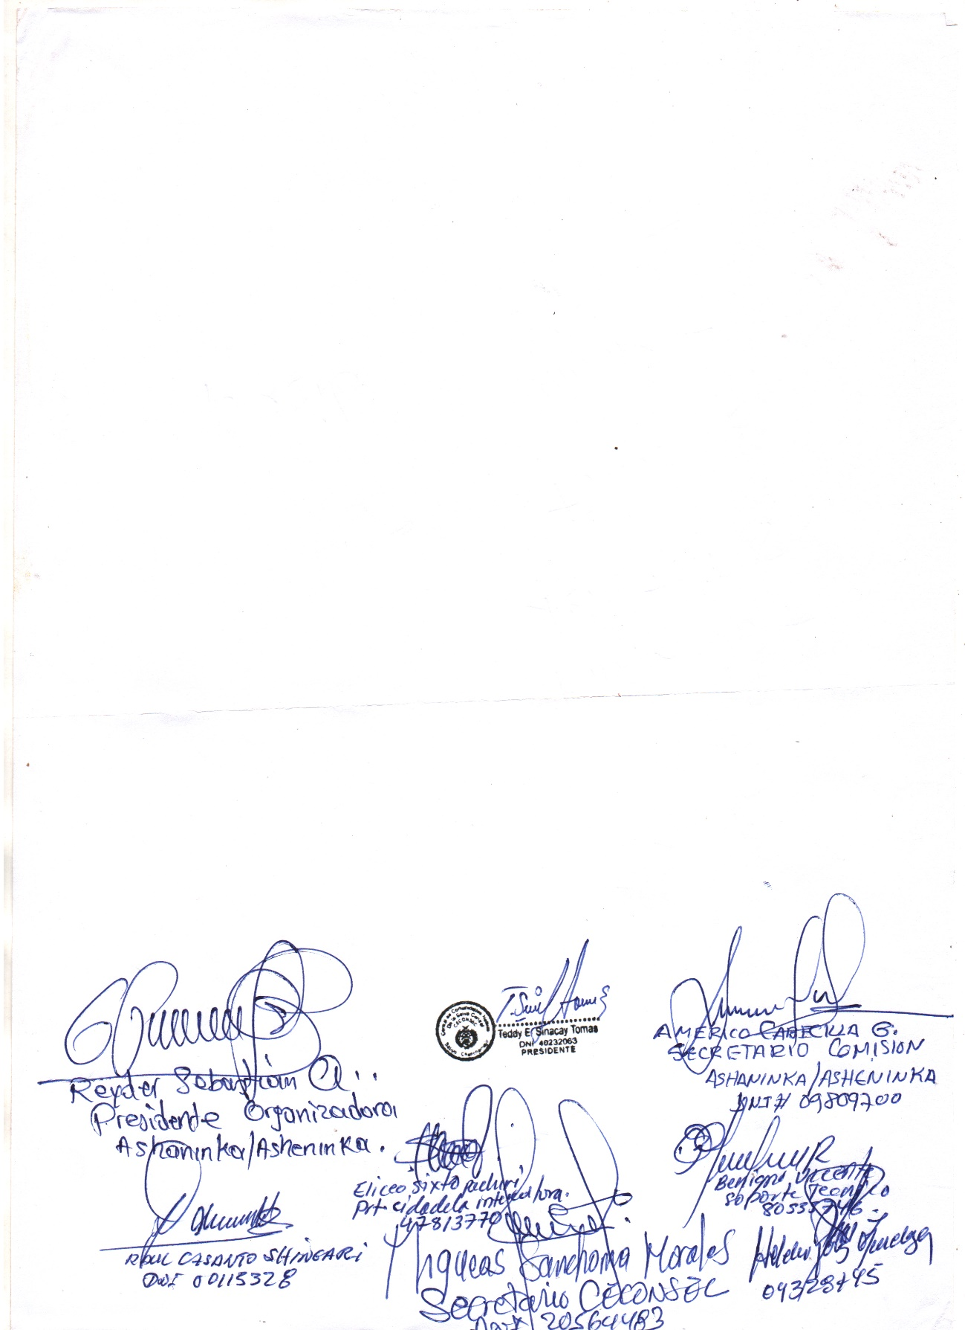
CECONSEC bajo su liderazgo se compromete como anfitriona del próximo congreso a efectuarse de manera anticipada y coordinada para su fiel cumplimiento. Asimismo, lanzo la propuesta bajo consideración de los presentes realizar el congreso nacional antes que la binacional debido a los álgidos problemas internos en nuestro país.
Acuerdos y conclusiones.

- Después de un arduo dialogo y debate se acordó realizar la reunión de coordinación en la ciudad de Puerto Bermúdez para el mes de febrero 2019 con la participación de más organizaciones para la planificación previo al Congreso Nacional.
- Asimismo, se acordó realizar al Congreso Nacional, en la ciudad de Satipo, para el mes de mayo como mes tentativo.
- CECONSEC como organización local será como la anfitriona del congreso que será realizado en la ciudad de Satipo como ciudad histórico y cultural del pueblo Ashaninka-Asheninka .
- Asimismo, en la reunión acordamos enviar y cruzar información del acta a los hermanos de Brasil ya que forman parte de la comisión organizadora anteriormente y poner de su conocimiento los motivos por los cuales se realizará primero un congreso nacional ya que es de urgente necesidad por los álgidos problemas en contra de nuestro pueblo Ashaninka en nuestro país, posterior a ello se planificará para el II Congreso Binacional previa coordinación con los hermanos vecinos.
No habiendo más temas que tratar se dio por finalizado dicha reunión siendo las 11.00 a.m. pasando a firmar el acta en señal de conformidad.

Atentamente.

